Het inhaalmanoeuvre van vader en zoon. Circus Ronaldo: wachten op ‘Sono io?’
Gepost op 19 juni 2020 · circusgezelschap · danny ronaldo · ine van baelen · tentcircus
Ik verlaat mijn kot in Borgerhout om Danny (49) en Pepijn (21) Ronaldo, vader en tweede zoon, te interviewen over hun nieuwe creatie Sono Io ?. Dankbaar dat ik een geldige reden heb om me voor het eerst in zeven weken zomaar eventjes 20 kilometer van mijn woonplaats te verwijderen, om te landen tussen de velden waar de woonwagens van Circus Ronaldo op stal staan.
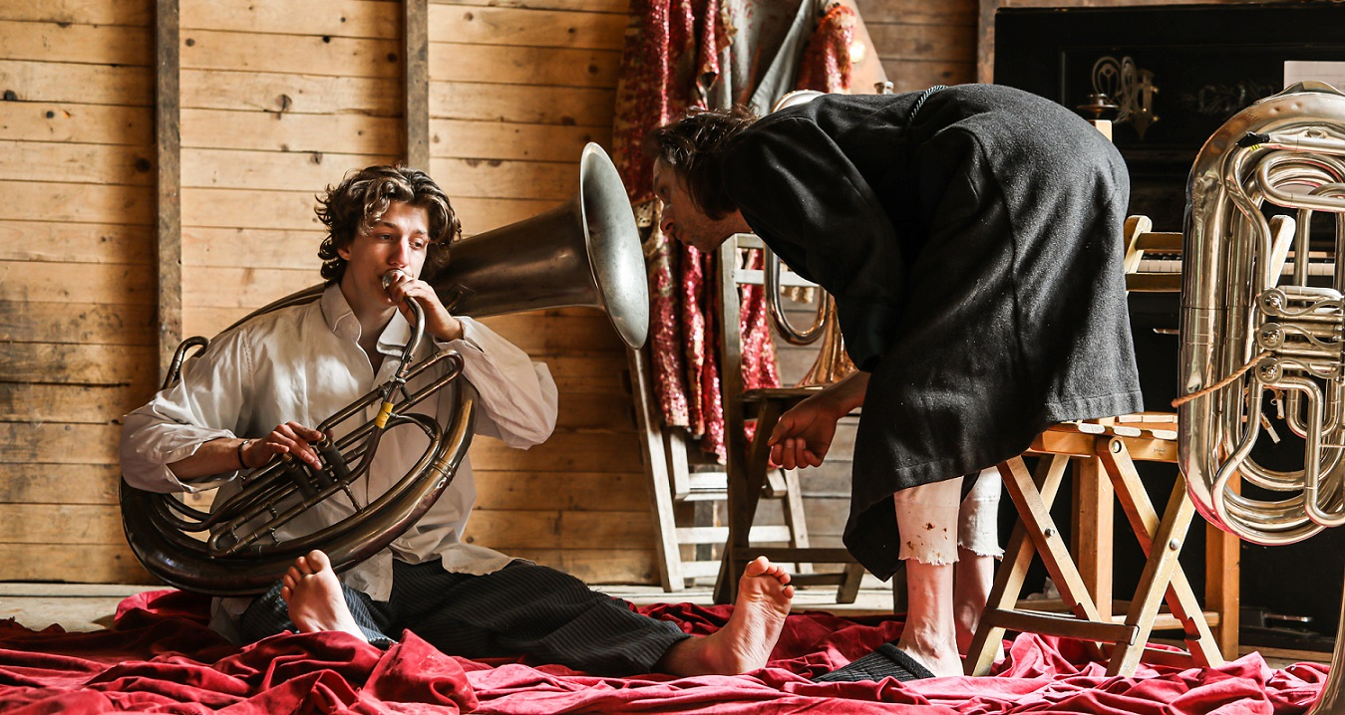
Pepijn (links) en Danny Ronaldo (c) Joke Van den heuvel
De zon is gul, we zitten buiten om onze bubbels niet te breken. Er wordt ontsmette thee over de tafel geschoven. Dat hij zich niet herinnert wanneer hij nog zo lang op één plek is geweest, zegt de vader, hoe lang zijn we hier nu al? De tijd vervaagt. “Normaal is de lucht hier vol strepen van vliegtuigen.” Ook de ruis valt weg. Maar dat niet alleen. Hoe voelt een clown zonder publiek zich? Danny en Pepijn zouden in augustus in première gaan, hadden maanden van samen spelen en reizen in het vooruitzicht. Voorlopig maken ze voor niets of niemand in het bijzonder. Een gesprek over vissen, verwachtingen en verworvenheden. De vader komt meestal sneller op de woorden. De zoon is spaarzaam, spreekt pas als de vader zwijgt, maar is dezelfde beeldspraak rijk.
Hoe gaat het met jullie?
Danny Ronaldo: “Het is raar, hé. De schijnbare zinloosheid van de dingen. Als je toeleeft naar een première en het is plots niet meer nodig, dat geeft een raar gevoel. Eerst dachten we gewoon door te gaan maar dan zonder de componist, de muzikanten en de mensen die ons zouden coachen. Maar nu zitten we op het punt om Sono Io ? te verschuiven naar volgend jaar en iets te maken dat wel in de corona-mogelijkheden ligt. Met meerdere mensen op de scène, zodanig dat de anderen van de compagnie ook iets kunnen doen. Zij willen ook allemaal graag spelen. De rust die er komt – al moet ik toegeven dat ik er nog niet goed in slaag – doet wel goed. Ik heb de laatste 10 jaar in een ongelooflijke rush geleefd. Je geraakt daar ook aan gehecht. De gejaagdheid streelt je ego. Ik kan het moeilijk accepteren, dat ik eigenlijk veel tijd heb om deze voorstelling te maken.”
Hoe voelt een clown zonder publiek zich?
Danny: “Het is soms niet voldoende om iets heel mooi te zien en dat voor jezelf te houden. Je wil het gevoel delen. Wat ik zo mooi vind aan een voorstelling: samen in een cirkel zitten en onbewust constateren dat je allemaal op dezelfde seconde lacht om iets. Dat is zo’n belangrijke oriëntatie en troost, een besef dat we allemaal hetzelfde zijn. We spreken zo vaak over diversiteit de laatste jaren en dat we elkaars verschillen moeten kunnen accepteren, en dat is waar, dat is nodig, maar het is ook belangrijk om te kunnen voelen hoe fel we allemaal hetzelfde zijn.”
Pepijn Ronaldo: “Ik denk dat we op een kantelmoment zitten, maar dat dat het spelen niet zal tegenhouden. Er is bij ons veel zin om te spelen en ik denk dat er evenveel zin is om te kijken. Het zal na corona misschien allemaal iets anders worden ingekleurd, maar wel met dezelfde potloden. Het is een mooie tijd om te reflecteren. Ik ervaar veel solidariteit, die aanwakkert om samen dingen te doen, naar elkaar te luisteren, elkaar te appreciëren. Spelen is momenteel een abstract gegeven geworden. Het plezier van iemand anders te kunnen zijn, daar zit ik wel op te wachten. Maar geduld is een schone deugd. Ik denk dat het goed is om nu op mijn honger te zitten, eens het begint ga ik er van genieten.”
Danny: “Als ik drie maanden niet speel, en ik moet dan terug de scène op, dan heb ik altijd het gevoel dat ik het niet meer ga kunnen. De eerste voorstellingen merk ik hoe stroef ik geworden ben. Mijn vlotheid van ademen, van contact maken met het publiek, dat moet ik dan echt terugvinden. Pepijn is nog maar net afgestudeerd. Hij neemt nu een aanloop die maar blijft duren.”
Pepijn: “Het is ook iets positief: leren dat het niet vanzelfsprekend is, zelfs als je in een gevestigd gezelschap als Ronaldo terecht komt.”
Hoe moeten we deze crisis verwerken als er voorlopig geen enkele voorstelling speelt die troost en perspectief kan bieden?
Danny: “Het gevaar van corona is dat we er de verkeerde conclusies uit gaan trekken. Het is duidelijk dat we op een kantelpunt zitten. Er is iets voorbij. Van iets is er genoeg geweest en we moeten heel goed nadenken wat dat zou kunnen zijn. Maar we gaan het niet oplossen door een contactloze maatschappij te creëren. Ik ben bang voor een rivaliteit tussen toeschouwers die het besmettingsrisico accepteren en anderen die dat onverantwoord gedrag vinden. Als het publiek onderling het niet meer met elkaar eens is, dan belooft het heftig te worden. Daar sta je als speler machteloos tussen. We gaan ontzettend veel nood hebben aan helende schoonheid om mensen van het vorige naar het komende te brengen. Iedereen gaat over de brug moeten van de oude naar de nieuwe tijd. Daar kan circus een rol in spelen, want het trekt cultuur open naar mensen die we in andere kunstvormen niet bereiken. We kunnen een spiegel zijn voor elkaar. Daarin onderscheiden we ons van andere dieren. Het gaat over meer dan een kat die een andere kat ergens aan ziet likken en denkt, ‘tiens, dat ga ik ook eens proberen’ en daardoor kan overleven. Als je iemand anders zijn emotie kan voelen, en je herkent daarin je eigen emotie, dan geeft dat ten eerste troost, en dat hebben we allemaal nodig, maar ten tweede ook een oriëntatie in het leven. ”
Danny en Pepijn Ronaldo (c) Joke Van den heuvel

De parking van het pretpark
Als we in de piste het leven weerspiegeld zien, hoe ziet dat leven er momenteel uit?
Danny: “We veranderen regelmatig van koers, dat komt wel een beetje door de coronasfeer. Onze personages zijn eenzamer geworden dan de bedoeling was. Hulpelozer. Maar dat is, denk ik, net mooi. We waren vergeten hoe kwetsbaar we zijn. Ik denk niet dat de voorstelling er onder leidt. Er komt weinig input van buitenaf, maar we zijn bijvoorbeeld zelf met kleine dingen muziek beginnen maken. Misschien gaan we het allemaal wel kleiner en simpeler doen dan aanvankelijk de bedoeling was.”
Pepijn: “Als ik nu naar de winkel ga, voelt het bijna alsof ik naar een voorstelling kijk. Je krijgt ineens veel meer appreciatie voor het simpele gegeven iemand te zien en te horen praten. Het gevoel van weg te zijn, van vakantie, heb je nu al als je gewoon een blokje om wandelt, terwijl je voordien voor datzelfde gevoel heel veel moeite moest doen. Je leert de kleine dingen naar waarde schatten. Dat is wat cultuur en circus volgens mij ook doen: appreciatie oproepen voor wat voordien vanzelfsprekend was.”
Danny: “Je kijkt met andere ogen naar wat je al kende. Het doet je lachen, het ontroert je. Onze maatschappij heeft in illusies geleefd. We hebben een pretpark voor onszelf gebouwd waar alles kon, waar iedereen maar op deed, maar we beseften niet dat er ergens een parking was, waar het pretpark eindigt. Het was allemaal ver van ons bed. Die vanzelfsprekendheid valt nu abrupt weg. We hebben de limiet bereikt. En dat voelt ook fijn. Ik hou wel van eindes. Voor mij moet een voorstelling een mooi einde hebben.”

Een bokaal op een tafel boven zee
In Fidelis Fortibus toon je een personage dat de strijd aangaat met het verleden – dat hem zo dierbaar is – om zichzelf te kunnen zijn. Nu sta je naast je zoon, pas afgestudeerd, op de scène. Wordt het stilaan tijd om de fakkel door te geven?
Danny: “Ik hoef het allemaal niet meer te bewijzen, Pepijn daarentegen komt net van de schoolbanken. Als de pers en het publiek naar de première komen kijken, zullen ze kijken of ik het nog steeds kan en of Pepijn het al kan. Tegen die attitude van het publiek proberen we ons te wapenen.”
Geef je de ruimte aan Pepijn om zich artistiek te ontvoogden?
Danny: “Als je een goudvis in een kleine bokaal stopt, dan blijft hij klein, zet je hem in een grote vijver, dan wordt het een gigantische vis. Vissen voelen aan hoe groot ze mogen zijn. Je ziet in de voorstelling een vader die zijn zoon heel graag wil helpen en bijstaan, maar tegelijkertijd neemt hij ook nog heel veel ruimte in, waardoor je als publiek ook voelt dat de jongen weg moet van zijn vader, wil hij zijn eigen ruimte kunnen innemen.”
Hoe ervaar jij dat, Pepijn?
Pepijn: “Ik ben een vis in een heel mooie bokaal op een tafel boven de zee. Ik voel een zekere rem bij mezelf, dat wordt nu versterkt door de coronacrisis. Binnenkort mag ik de piste betreden, maar momenteel ben ik nog een opgespannen veer, die niet weet waar hij naartoe zal vliegen. Ik ben een jonge gast, ons papa is iets minder jong. Verder denk ik dat onze doelen en visie wel gelijklopend zijn. Hij heeft al veel gedaan en bewezen, mijn kijk is nog fris, ik wil nog veel.”
Hoe creëren jullie samen? Praten jullie veel? Of doen jullie vooral?
Danny: “We praten veel. Er wordt veel in theorie afgesproken. Pas vlak voor een voorstelling tonen we aan elkaar hoe we het ongeveer zullen doen eens het publiek er is. Op voorhand is het vooral heel veel dromen, onder woorden brengen wat je voor je ziet, wat je mooi zou vinden. Of de scenografie telkens opnieuw invullen door elementen te verplaatsen. Voelen hoe de ander speelt, dat is voor ons heel nieuw, dat gebeurt pas voor de ogen van het publiek.”
Hoe geraak je uit de verhouding ouder-kind in het repetitieproces?
Pepijn: “Het is een rare grens tussen kind zijn en collega zijn. Je staat als beginneling naast een grote meneer, die tegelijk je vader en je held is. Het verloopt heel gemoedelijk en tegelijkertijd voel ik me onwetend, onzeker. Maar je voel dat er een artistieke band is, en dat er magie ontstaat als we samen zijn.”
Danny: “Daar hoeven we eigenlijk niets voor te doen.”
Leer je je zoon op een andere manier kennen? En jij je vader?
Danny: “Hoe weinig tijd ik aan mijn kinderen heb kunnen geven, daar schaam ik me wel een beetje voor. Pepijn heb ik het minst van mijn vier kinderen zien opgroeien. Nu kunnen we een deel van die tijd inhalen.”
Pepijn: “Ik voel het ook aan als een inhaalmanoeuvre. Ik leer hem op een andere manier kennen, ja, een veel menselijkere manier. Hij is niet meer het verre voorbeeld.”
Danny: “Toch houd ik voor een stuk mijn vadermasker op. Zoals elke vader probeer ik mij van mijn mooiste kant te tonen; net zoals elke zoon wil Pepijn dat zijn vader trots is. Onze verhouding is het vertrekpunt, zonder dat we het daarom helemaal moeten ontleden.”
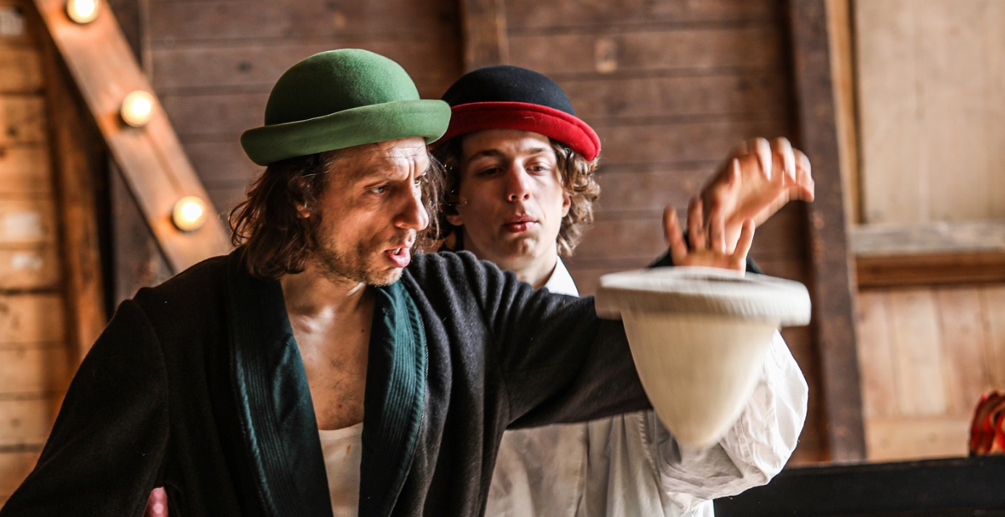

Schaduw
Pepijn, jij moet je dubbel ontvoogden, van je opleiding en van het voorbeeld van je vader?
Pepijn: “Ik denk dat ik op school (Pepijn volgde de Brusselse theaterschool Lassaad, red.) een bepaalde manier van kijken heb meegekregen, die nu heel erg nazindert en die ik probeer te delen met mijn vader. Een leerkracht zei tegen mij: ‘als je creatief wil zijn, dan moet je doen zoals iedereen anders’. Dat is erg blijven hangen. Mijn school had een nogal traditionele kijk op hoe je moet spelen, op wat theater is. Ik denk dat ik nu aan het leren ben dat ik dat met een korrel zout moet nemen. Er zijn zo veel regels, maar er staat tegelijkertijd niets op papier. Mijn opleiding versterkt me, maar zwakt me soms ook af. Ik zoek daar een balans in nu we aan het creëren zijn.”
Danny, wat leert hij jou?
Danny: “Vooral zijn zoektocht om altijd iets nieuws te ontdekken. Als ik een truc kan, ben ik al snel blij dat ik hem kan en houd ik dat vast. Maar Pepijn blijft proberen. Het maakt voor hem minder uit als iets mislukt. Hij laat sneller los, terwijl ik probeer wat ik gisteren kon nog 100 keer opnieuw te doen tot ik het perfect beheers. Voor Pepijn was dat gisteren, hij vraagt wat er vandaag kan gebeuren. Toen ik Pepijns afstudeerproject zag, was ik zo ontroerd om zijn lichtheid te zien. Toen voelde ik pas hoeveel zwaarheid ik in mezelf draag. Ik takel lichamelijk af, maar het stoort me niet echt. Soms doet het wat meer pijn, maar ik voel geen grote hindernissen. Maar mentaal betrap ik mezelf soms op dingen die ik bij mijn vader zag. Hij heeft altijd heel erg in de herinnering geleefd. Foto’s, souvenirs, oude spulletjes. Hij wilde niets nieuws maken, hij wilde behouden. Ik heb altijd zin gehad om hem daaruit te trekken, maar ik stel het tegenwoordig ook bij mezelf vast. Dat ik door oude foto’s zit te scrollen, of oude krantenknipsels herlees. Ik vind dat heel triest dat ik dat melancholieke bij mezelf constateer, maar je kunt dat niet tegenhouden.”
Heb je daarom Pepijn erbij gehaald, om je daarmee te confronteren?
Danny: “Ik denk onbewust wel, zijn personage wil iets doen, iets nieuws maken, ruimte en positie innemen. Het is voor mij de zegen van theater dat je datgene waar je mee worstelt, je angsten en dromen, kan delen met het publiek. Daar zie ik te weinig mogelijkheden mee in het oude circus, terwijl ik meer van het oude dan van het nieuwe circus houd. De illusie dat het nog even goed is als vroeger. Artiesten die hun werkelijke emoties wegschminken. Terwijl het net mooi is om te tonen hoe oud je bent en de angsten die daarbij horen. De paradox is dat het publiek dat theatrale niet altijd herkent. Dan komen ze na de voorstelling zeggen dat ik vroeger zo’n frivole speler was en dat het nu mislukt, dat ik gemakkelijkere dingen moet gaan doen. Alsof alles echt is in het circus. Ik verwacht mij er nu ook aan, dat ze zullen zeggen: ‘als ik heel eerlijk mag zijn, dan zou Pepijn toch beter met jonge mensen op de scène gaan staan, want die vader houdt hem eigenlijk een beetje op’.”
Pepijn: (lacht) “We zetten in de voorstelling twee levensfases bij elkaar en ik denk dat het heel mooi is om te tonen hoe dat kan botsen. Ik ben heel doenerig en ergens weet ik dat mijn papa dat 20 jaar geleden ook was, maar daar nu op een andere manier naar kijkt. Mits ik nu al weet hoe ik er misschien over 30 jaar naar ga kijken, is er herkenning langs twee kanten. Ik kan me voorstellen dat er voor mijn papa een stuk melancholie bij komt kijken, als hij ziet hoe ik droom en vol energie zit. Ik zie iemand die al zo veel heeft bereikt en dat nu op een andere manier wil weergeven in zijn thuis, zijn piste. Ik vind het mooi dat ik mee in dat parcours kan stappen. We gunnen elkaar heel erg om er te zijn in de voorstelling.”
En dat laat genoeg ruimte voor je eigen dromen?
Pepijn: (lacht)
Danny: “Ik denk dat de voorstelling daar juist over gaat. Er gaan zeker mooie solomomenten van Pepijn in de voorstelling moeten zitten, waarbij ik letterlijk buiten beeld blijf, zowel tijdens de creatie als tijdens de optredens zelf. We deden dat onlangs tijdens een toonmoment, ik ging even weg van de scène en Pepijn bleef alleen, ik weet zelf niet helemaal wat hij aan het doen was, maar ik hoorde hem wel, en luisterde hoe het publiek reageerde en of ze moesten lachen. De eerste dertig voorstellingen van Ronaldo zijn nooit goed, het duurt bij ons altijd heel lang voor ze in de plooi vallen. Dat vind ik dan weer het mooie aan het oude circus, dat alles zo veel tijd had. Clownsnummers werden niet geoefend, maar groeiden door op te treden. Clowns startten in een minder bekend circus om hun act te ontwikkelen en klommen daarna hogerop.”
Pepijn, jij start direct onder de grote spotlights en verwachtingen…
Pepijn: (lacht)
Danny: “We weten dat die verwachtingen er zijn, maar dat is nu net waar de voorstelling over gaat. Er zullen momenten zijn waarop hij of ik afgaan, we gaan in het zand bijten. De verwachtingen liggen zo hoog dat het zelfs geen zand zal zijn, maar glasscherven waar we in gaan vallen. Maar het is de eerste keer in mijn leven dat ik er minder bang voor ben, omdat we het net daarover willen hebben.”
Botst het soms tussen jullie?
Danny: “Te weinig zelfs, ik denk soms dat we dat wel missen.”
Pepijn: “Wij zijn allebei geen conflictueuze mensen, we zijn te rap in elkaar proberen begrijpen. Het gaat er erg gemoedelijk aan toe.”
Danny: “Als je conflicten hebt, kan je die meenemen in de voorstelling, creëren ze verhaallijnen of situaties. Het cliché dat iedereen verwacht is dat van een vader die zijn zoon wil leren autorijden, en na de eerste rijles zegt: ‘nooit meer’. Maar zo’n conflicten zullen er dus niet zijn in de voorstelling. Het gaat over twee mensen die naar elkaar kijken en elkaar ondersteunen, maar elkaar daardoor ook onderuit halen. De vader creëert een schaduw voor zijn zoon, zonder dat hij dat wil, want hij is zo trots op hem en wil hem zo graag tonen. Maar hij staat zelf zo graag in de belangstelling. Dat was bij mijn vader ook zo. Toen ik twintig jaar was en we werden gevraagd voor een interview, kwam mijn vader na drie zinnen tussen en maakte mijn zinnen af. Hij kon het niet laten. Ik merk dat ik nu hetzelfde doe.”
Pepijn: (lacht)
Danny: “En toch zie je geen zoon die rebelleert, maar die zijn vader gaat ondersteunen. Die, als hij ziet dat de truc niet lukt, bijstuurt zonder dat zijn vader het ziet, zodat zijn truc toch lukt. Waardoor de vader in de illusie zit dat hij het nog altijd kan.”
Vader en zoon lepelen soep, de dag kabbelt verder. Straks zullen ze misschien nog eens de scène herschikken. Dit is het begin van een voorstelling die nog niet mag landen. En toch is het einde al gekend: het zal mooi zijn of het zal niet zijn.

Wereldpremière was voorzien voor deze zomer op Theater op de Markt in Hasselt, maar een pandemie stak daar een stokje voor… Ondertussen werkt Circus Ronaldo aan een coronaproof voorstelling voor in de zomermaanden. Voor de laatste updates, check: www.circusronaldo.be en www.fransbrood.com.

Dit artikel verscheen in Circusmagazine #63 (juni 2020) // Auteur: Ine Van Baelen // Foto’s: Joke Van den heuvel // Alle rechten voorbehouden. Voor overname: contacteer maarten[at]circuscentrum.be

